請 求 書 |  |  |  |  |  |  |  |  |  |  | 年度 |  | 決定区分 | ＡＢＣＤＥＦＧＨ
豊田市長 様 |  |  | 合計 | 枚 |  |  | 円 |  |  |  | ６ |  | 伝票番号 | － －
（市民活躍支援課扱） 令和 年 月 日 |  |  |  |  |  |  |  |  |  |  |  |  | 課コード | ＡＷ０１
 |  |  |  |  |  |  |  |  |  |  |  |  | 下記口座へ振込ください。
 | 金 額 |  |  |  |  |  |  |  |  |  |  | 円
金融機関名（支店名まで記入してください）
本店
支店
支所
農協
銀行
信用金庫
事 業 名
令和６年度 高齢者活動事務交付金
上記のとおり請求いたします。  郵便番号 － （電話 － ）  住 所 豊田市  クラブ名  氏 名 会長 |  |  |  |  |  |  |  |  |  |  |  |  | 口座番号  普通 No.
 |  |  |  |  |  |  |  |  |  |  |  |  | 口座名（名義人）※フリガナをつけてください
令和 年 月 日
概算払
連絡事項 Ａ Ｂ Ｃ Ｄ
連絡先： 担当者：
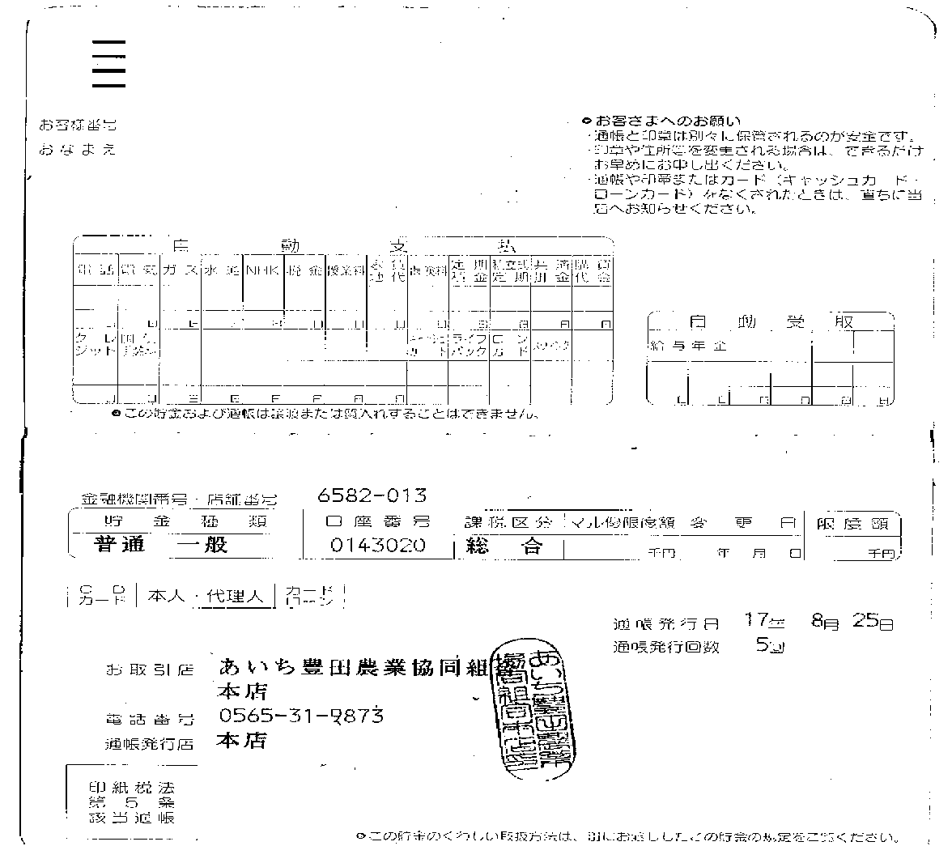

通帳表紙裏面のコピーをここに添付してください。
○○○○○○○○
トヨタイキイキクラブ カイチヨウ
トヨタ タロウ サマ

